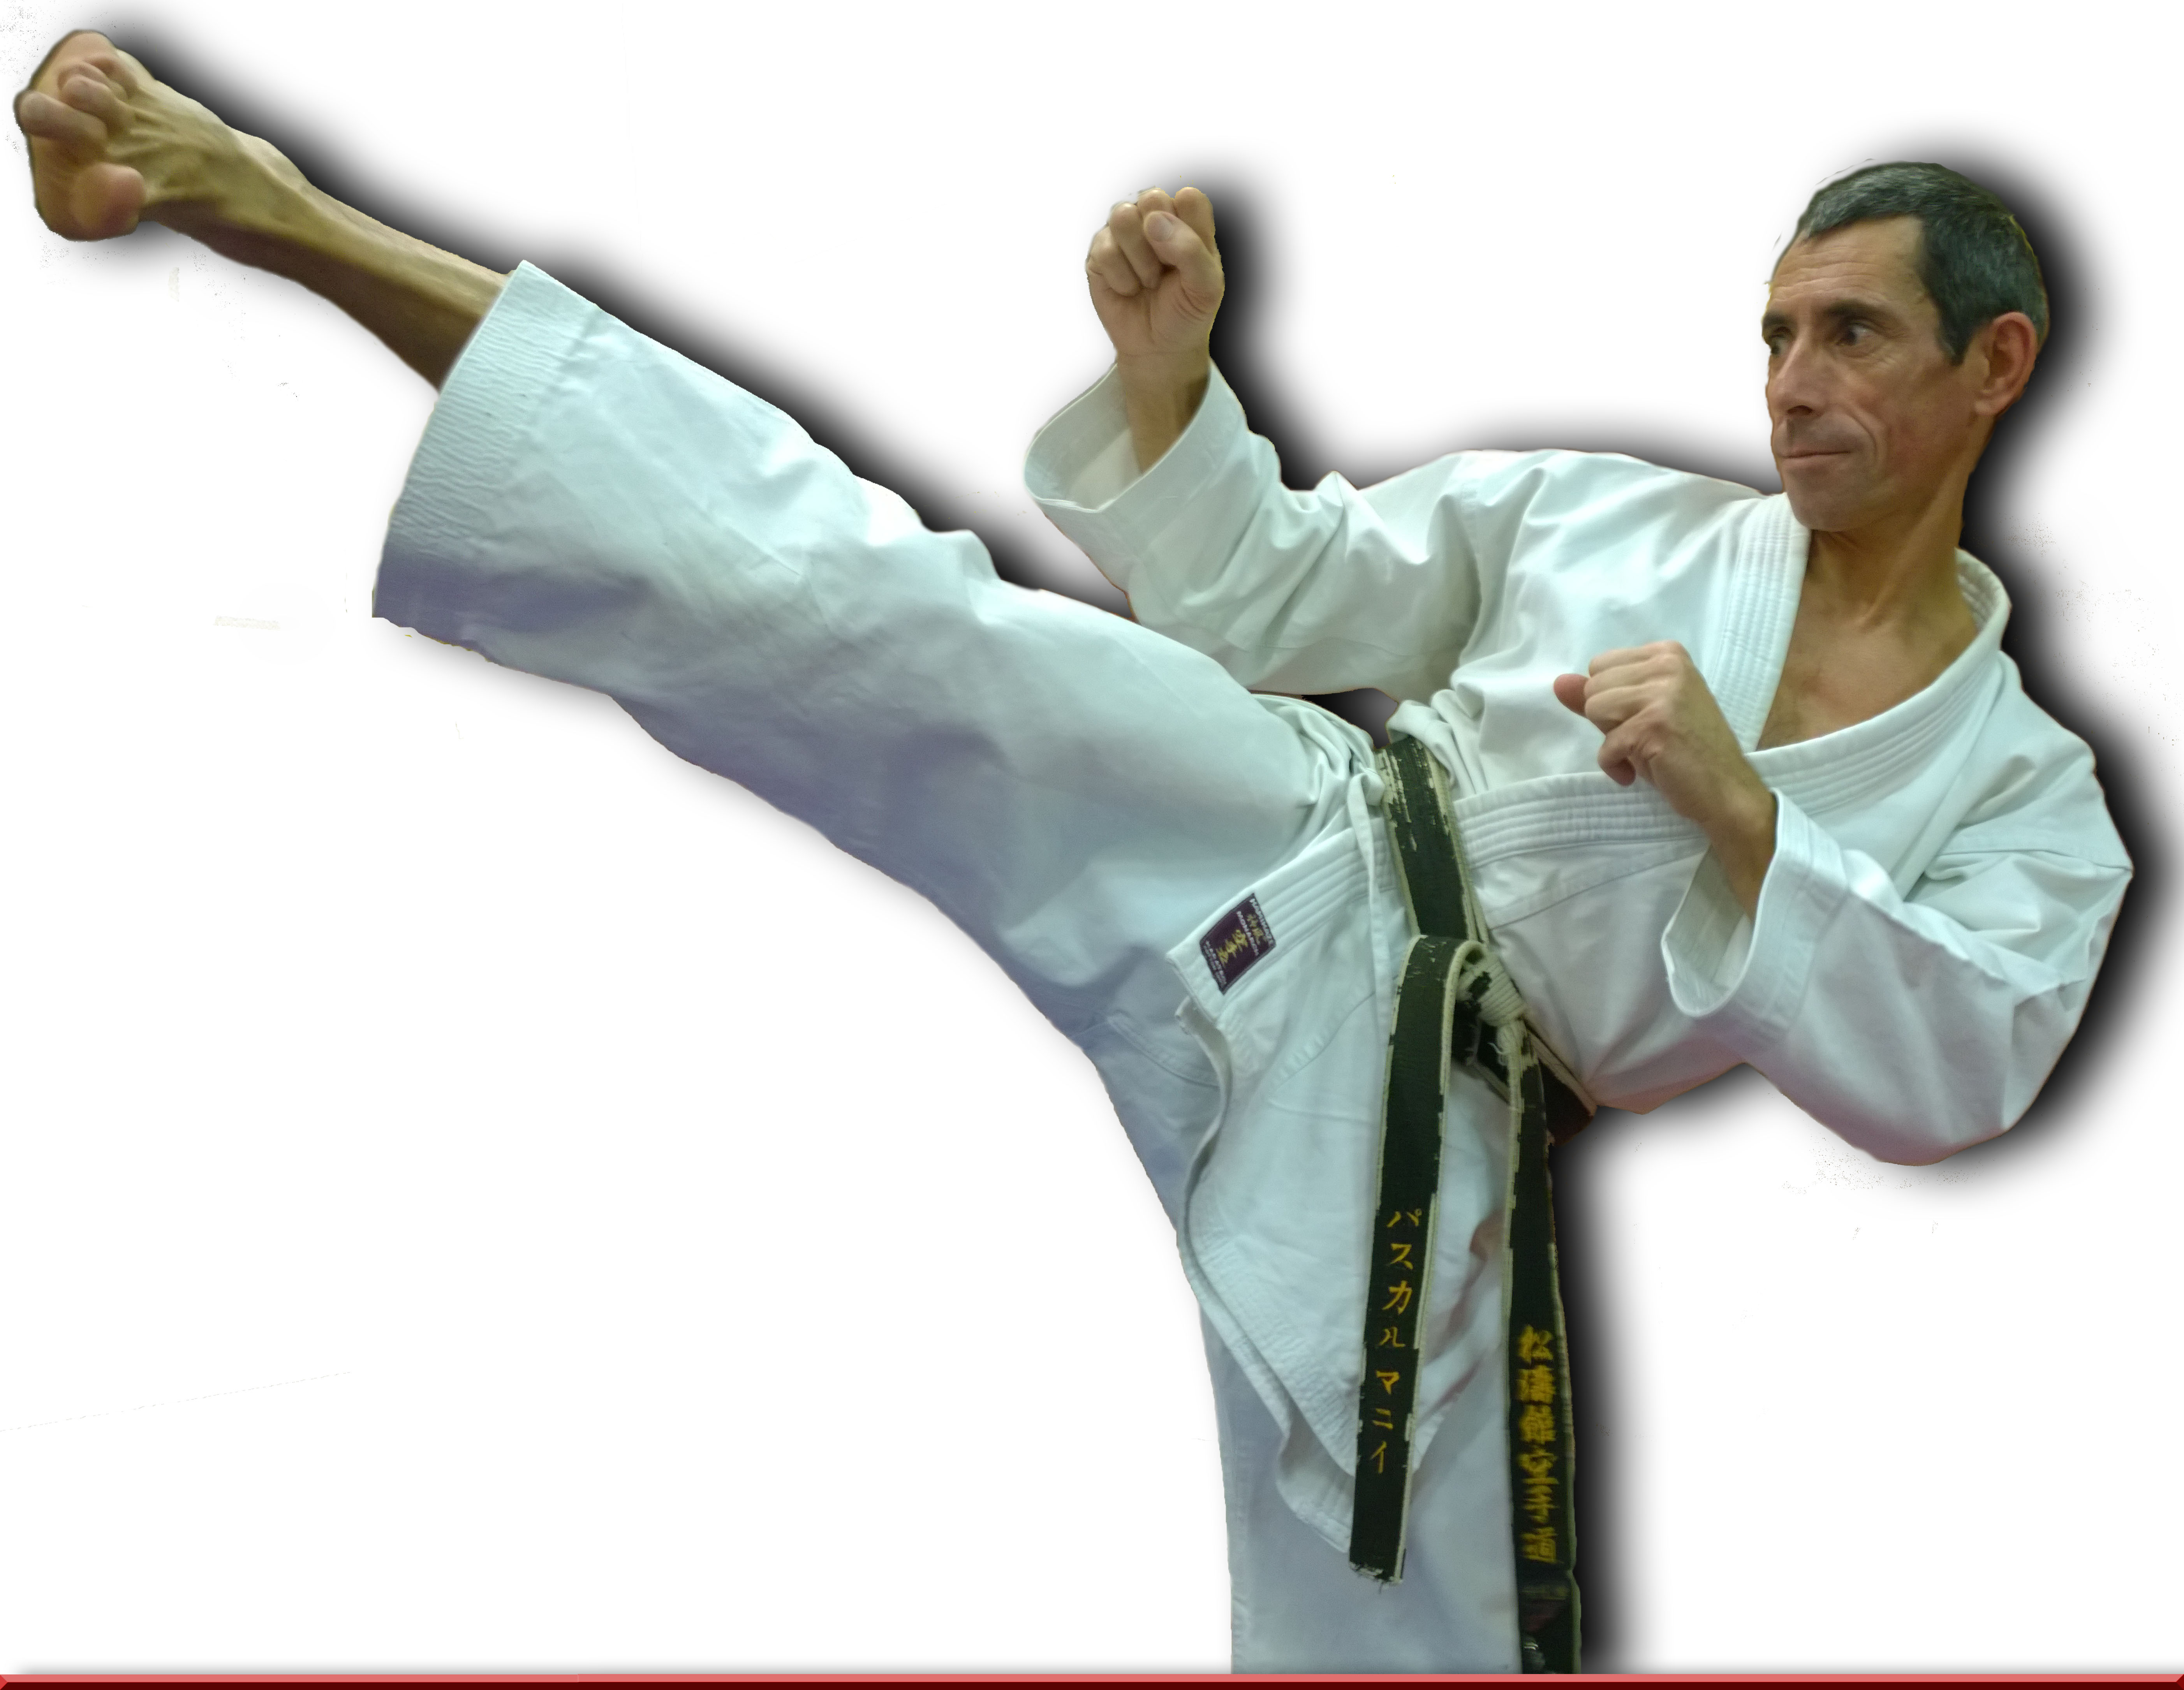Pascal MAGNY 7ème dan

STAGE DIMANCHE 12 NOVEMBRE 2017

10h -12h
Participation : 15€

Dojo David Douillet dans le parc Buffon
Rue du Maréchal Joffre
( en face de la mairie-parking police municipal )
77410 CLAYE SOUILLY

Renseignements : 06 86 84 69 06
pascalmagny.karate-shotokan@neuf.fr

